1. **问题分析太宽了大修改，整一些图**
2. **关键问题那句话还不够细，修改细细细细细**

**在自己对应的标题下写**

### **3.3 安防系统**

**(一)用户期望角度**

* **可靠性不足**

智能家居安防系统（如智能门禁）的核心目标是在保障安全的同时提供便捷体验，但实际使用中仍存在误报（False Positive）和漏报（False Negative）问题，直接影响用户信任度。误报主要表现为系统错误触发警报，例如智能摄像头因宠物跑动、窗帘飘动或光影变化而误判为入侵行为，频繁推送虚假警报，导致用户产生“警报疲劳”甚至忽视真实威胁；某些红外传感器无法区分人体热源与暖气、阳光等干扰源，进一步增加误报率。而漏报则更为危险，例如黑客使用3D打印指纹、AI生成的Deepfake视频或重放攻击（Replay Attack）绕过生物识别门锁，系统未能识别伪造身份，导致非法入侵未被记录或阻止；此外，强逆光、口罩遮挡或低质量摄像头可能使人脸识别失效，系统既未报警也未启用备用验证方式，使合法用户被拒之门外。

另一方面，系统对网络稳定性的强依赖也构成潜在风险。例如，依赖云端比对的智能门锁若遭遇服务器宕机（如厂商服务中断或网络攻击），用户可能无法开锁甚至被锁在门外；智能摄像头的云存储服务若因网络波动中断，关键时间段的监控录像可能永久丢失。本地网络问题同样影响可靠性：Wi-Fi门锁在信号弱时远程开锁延迟显著，极端情况下完全无响应；Zigbee或蓝牙Mesh设备若受微波炉、隔壁Wi-Fi等信号干扰，可能导致门窗传感器状态无法实时上报，形成安防盲区。这些案例暴露了现有系统在算法鲁棒性、离线应急机制和抗干扰能力上的不足，与用户期望的“无缝安全”仍有差距。

* **隐私与数据安全担忧**

智能家居安防系统在采集和存储生物特征数据（如人脸、指纹、声纹等）时面临着严峻的隐私与安全挑战，一旦这些敏感信息遭到泄露或滥用，将给用户带来难以挽回的损失。例如，某些低成本智能门锁厂商为节省成本，可能采用不安全的本地存储方式或弱加密传输协议，使得黑客能够通过物理接触设备或网络中间人攻击窃取用户的指纹模板或人脸特征数据；更令人担忧的是，部分厂商甚至将这些生物信息明文上传至云端服务器，而服务器若存在安全漏洞（如未修复的SQL注入或权限配置错误），攻击者便可批量盗取海量用户数据，这些数据在黑市上被交易后，可能被用于金融诈骗、身份冒用等犯罪活动。此外，用户往往对厂商如何使用这些数据缺乏知情权，某些企业会在用户协议中隐藏条款，将采集的人脸数据用于训练商业算法或与第三方广告商共享，比如某知名智能摄像头公司曾被曝光使用用户家庭监控视频来优化其行为识别模型，而另一家安防厂商则因将客户的开门记录、出入时间等敏感信息出售给数据分析公司而引发诉讼。这些案例不仅暴露了生物识别技术在数据保护上的脆弱性，也反映出当前行业在数据伦理和用户授权机制上的严重缺失，使得本应守护安全的系统反而成为隐私泄露的源头。

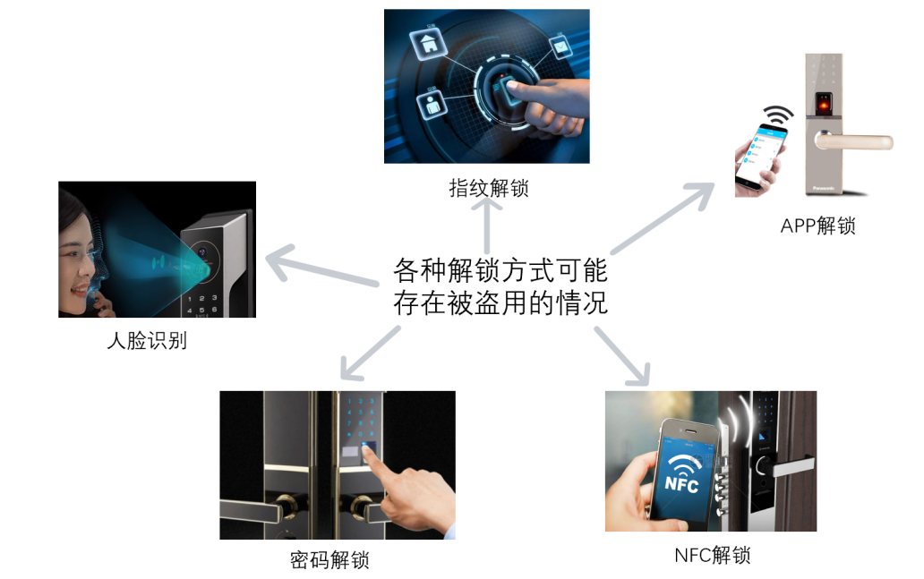

* **用户体验缺陷**

当前智能家居安防系统在用户体验方面仍存在明显的易用性和响应速度问题，尤其对老年用户和技术小白群体造成了不小的使用障碍。许多智能门锁虽然支持多种开锁方式，但实际操作流程往往过于复杂，比如某些品牌要求用户先唤醒触摸屏、再选择验证方式（指纹/密码/刷卡）、最后还要手动确认才能开门，这一系列操作对行动不便的老人来说极不友好；

更糟糕的是，当系统出现识别失败时，部分设备会强制用户跳转至手机APP进行二次验证，而APP界面又充斥着专业术语和嵌套菜单，曾有报道显示一位独居老人因不会操作智能门锁APP而在门外被困数小时。另一个严重影响用户体验的问题是系统响应延迟，这在依赖云端处理的场景中尤为突出，例如某些采用云计算人脸识别的门禁系统在网络状况不佳时，从识别到开锁可能需要5-8秒的等待时间，在紧急情况下这样的延迟足以让人焦躁不安；同样令人困扰的是安防警报的推送延迟，有用户反映其智能摄像头检测到异常移动后，报警通知竟延迟了3分钟才推送到手机，而此时入侵者可能早已完成作案。这些操作复杂性和响应延迟问题不仅降低了产品的实用性，在关键时刻甚至可能造成安全隐患，与用户期望的"无缝安防"体验相去甚远。

* **兼容性与扩展性**

当前智能家居安防市场存在的生态割裂和升级成本问题严重制约了用户体验和行业发展。不同厂商采用各自封闭的技术标准和通信协议，导致用户构建完整安防系统时面临巨大兼容性挑战，比如某用户购买A品牌的智能门锁后，发现无法与已有的B品牌摄像头实现联动报警，门锁检测到异常开锁时不能自动触发摄像头录制，必须分别在两个APP上手动操作；

更常见的情况是，用户家中可能同时使用小米的智能猫眼、海康威视的监控摄像头和三星的电子门锁，每个设备都需要独立的控制APP，不仅操作繁琐，还无法实现设备间的场景联动。这种生态割裂还带来另一个衍生问题——硬件升级成本高昂，由于各厂商产品迭代时很少考虑向下兼容，用户想要体验新功能往往需要全套更换设备，例如某小区门禁系统从刷卡升级到人脸识别时，业主不得不支付数千元更换整套终端设备，而原有读卡器完全报废；另一个典型案例是早期购买仅支持指纹识别的智能门锁用户，想要升级到更安全的3D人脸识别功能时，发现原有锁体结构不兼容新技术，必须花费接近新品价格的费用进行整体更换。这种缺乏统一标准和强制淘汰的行业现状，不仅增加了用户的使用成本，也造成了严重的资源浪费，与智能家居倡导的可持续发展和无缝体验理念背道而驰。

* **误操作与容错性**

智能门锁的防误触设计缺陷和应急方案缺失带来严重安全隐患。儿童常因好奇误触触摸屏导致门锁意外开启，如某品牌门锁因屏幕高度与幼儿身高相近，孩子玩耍时多次触发开锁。更棘手的是系统故障时的应急处理问题：纯电子锁在电池耗尽时会完全锁死，去年就有用户因低温导致电池失效被反锁门外数小时；而依赖云端验证的门禁在断网时直接瘫痪，曾有住户在系统升级期间无法进出。这些问题暴露出智能安防产品在安全冗余设计上的重大缺陷。

关键点: 边缘设备算力有限，突发任务导致响应延迟，需动态分配资源保障实时性

**(二)计算机层面**

* **识别算法的局限性**

当前智能门禁的人脸识别技术在实际应用中仍面临诸多技术瓶颈。在复杂环境下，低光照条件会显著降低识别准确率，例如某小区门禁在夜间经常因光线不足而无法识别住户面容；佩戴口罩、帽子或眼镜等遮挡物时，系统误拒率明显上升，疫情期间就出现过居民因戴口罩反复验证失败的案例。更严重的是算法偏见问题，由于训练数据多集中于特定人种，对深肤色人群的识别错误率偏高，国外某品牌门锁曾被曝对非洲裔用户的误识率是白人的5倍。此外，系统安全性也令人担忧，研究人员已证实通过特定图案的对抗样本可以欺骗AI模型，比如在眼镜框上印制特殊花纹就能让人脸识别系统将陌生人误认为授权用户。这些技术缺陷不仅影响使用体验，更可能被不法分子利用，还需通过多光谱成像、数据增强和对抗训练等技术手段加以改进。

* **实时性挑战**

智能门禁系统在高负载场景下的性能瓶颈日益凸显，特别是在早晚高峰时段，当大量居民同时刷脸进出时，系统响应延迟明显增加。门禁系统在上班高峰期经常出现识别卡顿，居民需要等待3-5秒才能通过，严重影响了通行效率。这主要是由于云端中心化处理架构难以应对瞬时高并发请求，当数十个终端同时上传视频流进行人脸比对时，服务器负载激增导致处理速度下降。同时，受限于门禁终端有限的本地算力，许多先进的3D活体检测算法无法流畅运行，某品牌门锁就曾因强行部署复杂的防伪算法，导致设备发热严重、识别速度骤降，最终不得不通过固件更新简化算法。这些性能问题暴露出当前智能门禁在分布式计算架构和算法优化上的不足，亟需通过边缘计算节点部署和轻量化模型设计来平衡系统负载与识别精度。

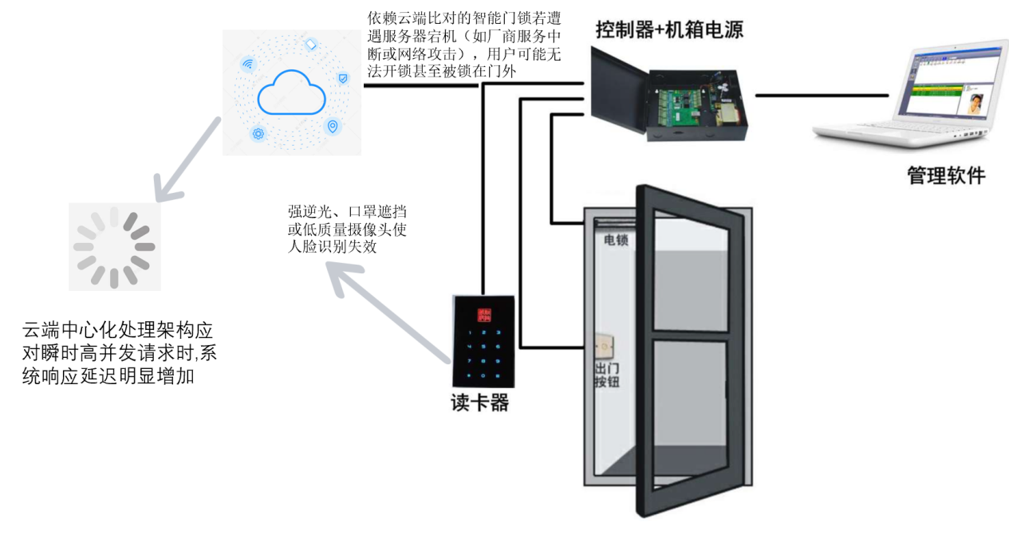

* **安全性与鲁棒性**

当前智能门禁的无线通信安全存在显著隐患，多种协议漏洞可能被恶意利用实施入侵。采用Wi-Fi或Zigbee通信的门锁设备常因加密强度不足遭受中间人攻击，曾有安全研究人员演示通过伪基站截获并篡改无线信号，在用户不知情的情况下远程开启门锁。更危险的是重放攻击漏洞，某品牌智能锁因未使用动态加密验证，攻击者只需录制并回放合法的开锁信号就能轻松破解。固件层面的安全隐患同样突出，许多设备厂商缺乏持续的漏洞修复机制，如某型号门锁被曝存在未修复的蓝牙协议零日漏洞，黑客可在10米范围内通过手机蓝牙直接发送恶意指令强制开锁。这些安全问题暴露出智能门禁在通信加密和固件维护方面的重大缺陷，亟需建立更严格的安全标准和强制性的漏洞修复机制。

* **多模态融合难题**

智能安防系统的多传感器融合技术仍面临决策协同的挑战，当不同传感器对同一事件产生矛盾判断时往往缺乏有效的仲裁机制。例如某家庭安防系统在夜间同时触发红外人体感应和摄像头移动检测，但因两者灵敏度阈值设置不同，红外传感器检测到宠物活动触发警报，而摄像头却因光线不足未能识别目标，系统无法自主判断是否属于真实威胁，导致要么频繁误报要么漏报真实风险。更复杂的多模态识别场景同样存在问题，当门禁系统同时采用人脸和声纹识别时，若人脸匹配度为85%而声纹匹配度仅60%，系统缺乏智能化的权重分配算法来综合判断，往往采用简单的"一票否决"机制直接拒绝通行，某办公楼就因此导致多名员工在嘈杂环境中反复验证失败。这些案例反映出当前智能安防系统在多源信息融合和决策优化方面的不足，需要建立更智能的置信度评估体系和动态权重调整机制。

关键点:系统高负荷场景下的数据处理,系统响应能力

关键问题分析:

经过专家团队深入分析，在智能门禁系统的响应能力优化中，边缘计算与云端协同的架构设计发挥着决定性作用。相较于其他技术挑战，如识别准确率、多模态融合、安全防护和用户体验等问题，边缘-云协同架构提供了根本性的解决框架。识别准确率问题通过边缘设备实时处理基础特征，云端进行深度模型验证的双重机制得以提升；多模态融合依赖边缘端的传感器数据预处理，结合云端的复杂决策算法；安全防护体系通过边缘设备的本地加密和云端的威胁情报分析构建纵深防御；用户体验问题则借助边缘计算的即时响应和云端的个性化配置实现优化。这种协同架构不仅有效解决了单一技术瓶颈，更重要的是构建了智能门禁系统高效响应的基础支撑，是实现"无感通行"体验的核心技术保障。

关键问题: 跨模态域适应的鲁棒性缺失

1. **研究方案要说我们要用什么什么创新研究算法**
2. **技术方案写：为了完成上面研究方案的这个算法我们用了网上的某个开源项目，或者自己做过的或者学校的项目，或者华为的某个东西。**
3. **设备清单：列个表。各种成本包括设备多少钱、人力、算法授权多少钱、别的企业给你方案要多少钱。还要写设备规格。s**
4. **每个解决方案最后加一个创新点**

**以上在我发的自己的对应文档写**